***2.1.1.1. Аналіз міжнародного досвіду створення медичних міст***

Створення медичних міст у світі розпочато з 2000 року на підґрунті розширення інфраструктури потужних медичних центрів та перетворення їх в міста. Сучасне медичне місто складається із: потужної лікувально-оздоровчої інфраструктури; науково-дослідного осередку та центру міжнародної співпраці; навчального закладу для підготовки фахівців відповідного профілю; соціально-побутової інфраструктури; спеціалізованого органу управління містом.

*China Medical City*

Одним із найбільш відомих медичних міст світу є China Medical City в Тайчжоу (дельта ріки Янцзи, прибережне економічне коло на сході Китаю).

На сьогоднішній день China Medical City включає найбільшу кількість біомедичних заводів з R&D-платформою, найвищим рівнем власного виробництва і інтернаціональною виробничою базою, з найбільшою медичними виставкою і торговим залом в Азії, а також є найбільш функціональним медичним центром в Китаї, площа якого складає 20 квадратних кілометрів (рис. 2.1).

China Medical City складається із п’яти основних високотехнологічних зон:

* зона наукових досліджень і новітніх розробок (фармацевтичний R&D-центр);
* виробнича зона (фармацевтична продукція);
* зона розширення діяльності (фармацевтичні виставки);
* зона розвитку бізнесу;
* зона медичного обслуговування.

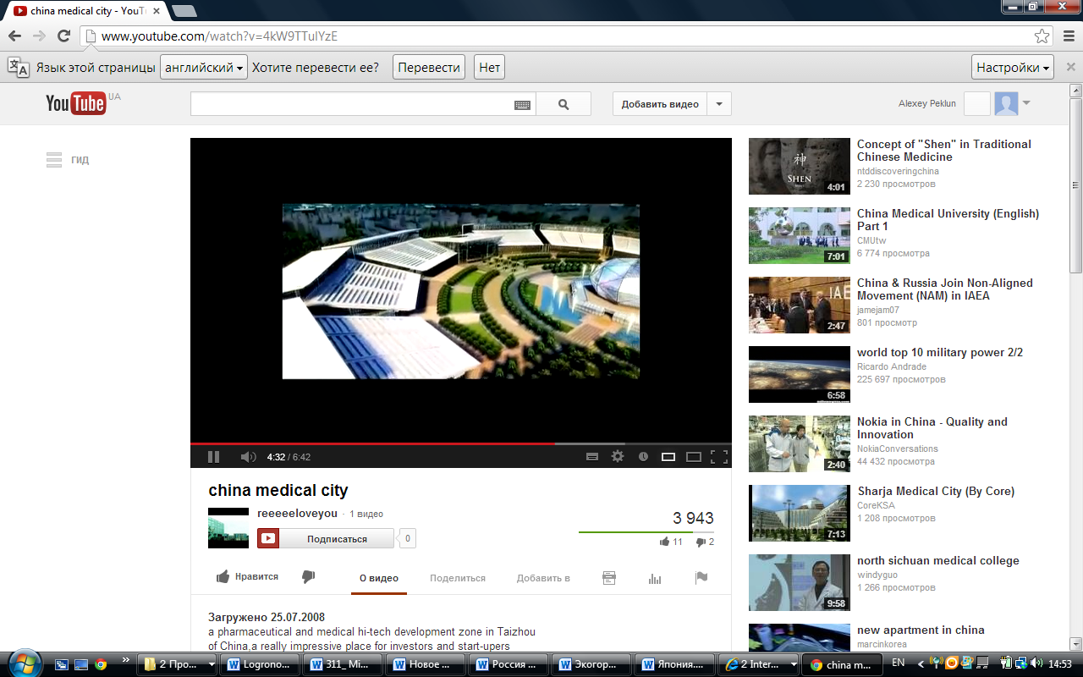

Рисунок 2.1 – Схематичне зображення China Medical City

Зона медичного обслуговування являє собою «місто в місті»; основним її об’єктом є 600-місний дослідницький госпіталь; в медичній зоні сконцентровано також всі об’єкти для рекреації та оздоровлення. Високий рівень медичного обслуговування та рекреації підтримується завдяки впровадженню найновітніших світових медичних та науково-технічних досягнень.

Успішне функціонування China Medical City ґрунтується на існуванні:

* п’яти основних технічних платформ, а саме: впровадження нових ліків, діагностування нових ліків, дослід на тваринах, проміжне тестування нових ліків і OEM-обробка ліків; що забезпечує системність вертикальної реінтеграції фармацевтичної індустріальної мережі;
* п’яти основних систем, що підтримують інновації: захист інтелектуальної власності, початкове фінансування, узгодження принципів, застосування нових ліків, спільне використання інформації і ресурсів; що забезпечує продуктивність державної підтримки;
* співпраці з п’ятьма основними фармацевтичними компаніями, а саме Yangtze River Pharmaceutical Group, Suyong Pharmaceutical Group, Tichuan Pharmaceutical Group, Jiangsu Pharmaceutical Group та Jordan Pharmaceutical Group; що забезпечує високу сукупну виробничу потужність фармацевтичної індустрії.

Особливу увагу у діяльності управлінської структури China Medical City приділяється залученню найкращих спеціалістів в науці та виробництві, як власних, так і зарубіжних; створенню найкращої платформи для фармацевтичних досліджень світового рівню; індустріалізації результатів фармацевтичних досліджень.

З метою залучення молодих талановитих фахівців до співпраці в China Medical City розроблено та запущено спеціальний проект, що передбачає відбір молодих фахівців на конкурсній основі; забезпечення фахівців та їх сімей соціальним житлом; надання субсидій; впровадження спеціальних інноваційних освітніх програм для дітей фахівців.

До 2015 року в China Medical City планується залучити 2500 тисячі талановитих молодих фахівців. Також планується проводити перепідготовку та допідготовку спеціалістів в спеціалізованих медичних закладах, що утворені на території China Medical City.

China Medical City не є замкнутою національною системою. З метою подальшого розвитку компанія China Medical City готова до співпраці з іншими всесвітньовідомими фармацевтичними компаніями та провідними науково-дослідними інститутами. Так, про партнерство з компанією China Medical City оголосили інститути Хамнер (Північна Кароліна, США).

Дослідницький Трикутник Північної Кароліни – Інститути Охорони здоров’я Хамнер підписали угоду з компанією China Medical City про створення Інституту Hamner-China Medical City для міжнародної розробки лікарський препаратів. Спираючись на сильні сторони обох організацій в трансляційних дослідженнях, розвитку бізнесу та освіті, інститут сприятиме виробництву нових біомедичних технологій, які принесуть користь як США і Китайській Народній Республіці, так і всьому світу.

У ході першого етапу цієї угоди Інститут міжнародної розробки лікарських препаратів буде створений на базі кампусу Інститутів Хамнер на території Дослідницького Трикутника Північної Кароліни і буде зосереджений на доклінічній розробці ліків та дотриманні регулятивних норм Управління з контролю якості харчових продуктів і лікарських засобів. Після перевірки партнерами дослідних можливостей і нових технологій в університетському містечку Хамнер, вони будуть передані в компанію China Medical City.

Newsummit Biopharma, один з основних партнерів компанії China Medical City's працює над установою свого бізнес центру в Північній Кароліні на базі Біонаучного акселератора Інститутів Хамнер. Newsummit Біофарма є компанією контрактних досліджень і розвитку технологій, список послуг якої включає в себе підтримку комерціалізації, інтелектуальної власності, фінансування та надання кадрів науковим і технологічним паркам по всьому Китаю.

Партнерство з компаніями China Medical City і Newsummit Biopharma створює життєво важливий міст можливостей між Північною Кароліною та Китаєм. Визнана в усьому світі як провідний центр біотехнологій, Північна Кароліна є ідеальним місцем для компаній з Китаю, які прагнуть вийти на ринок США.

У рамках нової стратегічної угоди з компанією China Medical City, Хамнер працював з Міністерством торгівлі та Центром Біотехнологій Північної Кароліни, світовим лідером в галузі розвитку біологічних наук, для створення «Партнерської Мережі Північної Кароліни і Китаю», який підтримує китайські ділові та освітні ініціативи.

Іншими членами цієї інноваційної мережі є: Китайський центр Північної Кароліни, Китайська Бізнес Асоціація Північної Кароліни, Рада з розвитку підприємницької діяльності Північної Кароліни, Мережа Дослідницьких Парків Північної Кароліни, а також організації з економічного розвитку в таких округах, як Уейк і Дарем.

*Передумови створення China Medical City*. Основною передумовою створення фармацевтичного медичного міста China Medical City є високий потенціал фармацевтичної індустрії Китаю. Спеціалісти вважають, що біомедична індустрія Китаю в недалекому майбутньому стане основою світової фармацевтичної індустрії.

*Умови успішного функціонування*. Основними умовами, що забезпечують успішність China Medical City є:

* системність вертикальної реінтеграції індустріальної мережі;
* державні гарантії щодо захисту інтелектуальної власності;
* державне початкове фінансування;
* ефективна співпраця з великими світовими компаніями;
* створення найкращих умов для професійної діяльності фахівців світового рівню;
* створення найкращих умов для професійної діяльності та забезпечення життєдіяльності молодих талановитих фахівців та їх сімей;
* розширення співпраці з всесвітньо відомими компаніями та науково-дослідними організаціями;
* розширення співпраці з офіційними органами, бізнес-структурами та громадськими організаціями як на території країни, так й за рубежем.

*Результати* *створення China Medical City*. Створення міста має глобальне значення для Китаю, оскільки значно підвищує імідж країни як лідера фармацевтичної індустрії. Саме поява China Medical City створила умови для переміщення центра фармацевтичної індустрії з зарубіжних країн до Китаю.

Іншими не менш важливими позитивними ефектами створення міста є:

* інтернаціоналізації біомедичної індустрії Китаю;
* подальший прискорений розвиток біомедичної індустрії за рахунок організації міжнародної співпраці;
* прискорений розвиток медичної і туристично-рекреаційної складової за рахунок впровадження найновітніших світових медичних та науково-технічних досягнень;
* приток у країну висококваліфікованих кадрів;
* розвиток системи освіти і високий рівень підготовки вітчизняних фахівців;
* збільшення обсягів інвестицій в країну;
* вихід на міжнародний фармацевтичний ринок;
* відкриття представництв та науково-дослідних центрів на території інших країн.

*Orlando Regional Medical Center*

По ініціативі місцевого керівництва в місці Орландо на базі діючого медичного центру на території в 600 акрів та інвестиціями $1,5 млрд. створено медичне місто, що містить дві складові:

- лікувально-оздоровчу інфраструктуру (комплекси лікарень та госпіталів);

- соціально-побутову інфраструктуру (торгівельні та житлові приміщення, ресторани, офісні приміщення, готелі та розважальні заклади).

Початок будівництва – перший квартал 2012 року. Очікується, що через 5-6 років Орландо перетвориться на медичне місто з найкращим медичним обслуговуванням.

Основні інвестиції планується вкласти в біотехнологічні та медичні дослідження, освіту, будівництво та реконструкцію клінічних медичних установ.

Лікувально-оздоровча інфраструктура складається із:

* медичного коледжу Університету Центральної Флориди (UCF), частина другого за величиною університету країни; складається із школи біомедичних наук Burnett, медичної бібліотеки;. існує вже третій рік, забезпечує навчання близько 200 осіб;
* медичного науково-дослідного інституту Sanford-Burnham;
* дослідницького інституту доктора Андерсена, що співпрацюватиме з медичним коледжем в рамках дослідницьких проектів, де лікарі інституту будуть працювати як викладачі;
* спеціалізованого стаціонару для дітей, що складається із педіатричного кампусу здоров’я, дитячої поліклініки, відділення невідкладної допомоги, освітнього та науково-дослідного центрів.

*База лікувально-оздоровчої інфраструктури.* Лікувально-оздоровча інфраструктура створюється на базі:

* школи біомедичних наук Burnett; забезпечує створення наукомісткої медичної школи із кільцевою структурою медичних досліджень – від лабораторій до впровадження в практику лікування пацієнтів;
* науково-дослідного медичного інституту Sanford-Burnham, який є провідним некомерційним медичним закладом, що спеціалізується на дослідженнях, спрямованих на лікування раку, хвороби Альцгеймера та інших захворювань; один з чотирьох Національних інститутів здоров’я (NIH) комплексний центр хімічної біології;
* дослідницького інституту доктора Андерсена;
* дитячої лікарні Немур;
* Орландо VA Медичного Центру, що забезпечує доступну медичну допомогу приблизно 400000 ветеранам Центральної Флориди;
* Інституту Бернхем.

*Інвестиції.* Обсяги інвестицій становлять:

* медичний коледж – 68 млн. дол. США;
* медичний науково-дослідний інститут – 85 млн. дол. США;
* дослідницький інститут доктора Андерсена – 25 млн. дол. США;
* дитячий стаціонар – 380 млн. дол. США;
* медичний центр для ветеранів – 665 млн. дол. США;
* науково-дослідний центр – 61 млн. дол. США.

Соціально-побутова інфраструктура. Міський центр буде містити торгові, житлові приміщення, ресторани, офісні приміщення і амбулаторні установи для підтримки 600 акрів наукового та технологічного парку. Також центр буде включати в себе ресторани і готель.

*Узгодження інтересів зацікавлених сторін.* У місті Орландо встановлюються унікальні партнерські відносини з власниками земель південно-східної області, представниками інших місцевих, регіональних та державних органів влади, членами груп за інтересами, що забезпечує успішне створення громади. Партнерство передбачає розробку генерального плану та технічне проектування об’єктів інфраструктури, розробку і реалізацію фінансової стратегії для створення державних об’єктів, підготовку міського дизайну та плану землекористування.

*Економічні наслідки.* У той час, коли стан національної економіки погіршується, інвестиції Орландо в біомедичні технології допомагають забезпечувати тисячі робочих місць при одночасному підвищенні життєздатності економіки Орландо. У 2006 році дослідження Інституту Милкена встановило, що медичний коледж, а також кластер науки про життя, допомогли забезпечити більше 25 000 робочих місць і внесок 6,4 млрд. доларів в економічний розвиток протягом 10 років. У 2008 році нове дослідження Ардуін, Лаффера і Мура визначило, що кластер всього за два роки вже досяг 80% від числа Милкена (на основі зобов’язань), були випущені оновлені прогнози: 30000 робочих місць і внесок 7,6 млрд. доларів в економічний розвиток протягом 10 років.

Нерухомість в районі Orlando Regional Medical Center стала популярною у людей, що бажають отримувати якісні медичні послуги. Середні ціни на нерухомість ростуть на 15 – 17% на рік.

*Передумови створення Orlando Regional Medical Center*. Основною передумовою створення медичного міста Orlando Regional Medical Center є розгалужена система та високий потенціал науково-дослідних медичних інститутів США.

*Умови успішного функціонування*. Основними умовами, що забезпечують успішність Orlando Regional Medical Center є:

* системність вертикальної реінтеграції медичних установ;
* державне початкове фінансування;
* ефективна співпраця з відомими науково-дослідними медичними установами;
* створення найкращих умов для професійної діяльності фахівців;
* розширення співпраці з офіційними органами, бізнес-структурами та громадськими організаціями;
* ініціативність місцевих органів влади.

*Результати* *створення Orlando Regional Medical Center*. Створення міста має глобальне значення для США, оскільки значно підвищує імідж країни як лідера медичної індустрії.

Іншими не менш важливими позитивними ефектами створення міста є:

* подальший прискорений розвиток медичної індустрії за рахунок організації співпраці провідних науково-дослідних медичних установ;
* прискорений розвиток туристично-рекреаційної складової за рахунок впровадження найновітніших медичних досягнень;
* розвиток системи освіти і високий рівень підготовки вітчизняних фахівців;
* збільшення обсягів інвестицій на території реалізації проекту;
* забезпечення сталого економічного розвитку території реалізації проекту;
* розвиток будівельної галузі та зростання ринку нерухомості на території реалізації проекту.

*Місто Надії (Hope City)*

Місто Надії (Hope City) є одним із 41 Національних інститутів раку США і одним із засновників Національної загальної онкологічної мережі. Hope City є лідером у боротьбі проти раку, діабету, ВІЛ/СНІДу та інших життєво небезпечних захворювань. Місто акредитовано Спільною комісією – приватною організацією, яка акредитує більше 17000 організацій охорони здоров’я у США.

Місто Надії – це всесвітньовідомий медичний центр, що забезпечує інноваційні методи лікування онкологічних захворювань, проведення трансляційних досліджень, впровадження лабораторних досліджень в терапію. Місту Надії присуджено назву «Всебічний Онкологічний Центр», що підтвердило наукові досягнення фахівців міста, які досягли та перевищили стандарти Національного інституту раку (NCI).

Більшість наукових досліджень Міста Надії фінансується онкологічним центром підтримки Грант (CCSG).

Місто Надії складається із:

* медичного науково-дослідного центру;
* комплексу медичних клінічних та амбулаторних закладів;
* вищої школи біологічних наук та кампусу;
* об’єктів соціально-побутового призначення, у тому числі готелів, ресторанів, кафе, театрів, кінозалів тощо.

Медичний науковий-дослідний центр (Comprehensive Cancer Center) та комплекс медичних клінічних та амбулаторних закладів забезпечують існування багатопрофільного інтерактивного середовища, що поєднує фундаментальні та клінічні дослідження, в рамках яких вчені та практики працюють у тісної взаємодії.

Медичний центр Міста Надії та науково-дослідний інститут Бекмана (СЩА) працюють в рамках загальної програми, що дозволяє поєднати застосування ресурсів – від спеціалізованого оснащення лабораторій до консультацій експертів. Маючи штат із більше, ніж 500 науковців-медиків, в тому числі близько 100 провідних фахівців в галузі, медичний центр проводить фундаментальні дослідження в галузі фундаментальної біології та генетики.

Вища школа біологічних наук була створена у 1994 році і акредитована в 2001 році Західною Асоціацією шкіл та коледжів (WASC). Випускники школи отримують вчений ступінь доктора наук і підготовлені для професійної діяльності в науці, промисловості та органах влади. Програма навчання розрахована на два роки і складається із дидактичного навчання і клінічної практики.

Крім того, Місто Надії проводить: періодичні семінари та інші освітні заходи для фармацевтів; акредитовані мультимодальні курси для професійного навчання фахівців в галузі клінічної генетики раку; стажування для випускників медичних закладів різних рівнів акредитації в онкології (14 тижневий курс).

Місто Надії забезпечує також проведення курсів підготовки таких спеціалістів в галузі охорони здоров’я, як соціальні працівники, психологи, радіаційні терапевти, та має програму неперервної освіти для фахівців галузі охорони здоров’я.

Для проживання пацієнтів та їх сімей (супроводжуючих) в місті організована окрема зона, що має назву Селище Хоспис (рис.2.2), при цьому забезпечуються не тільки комфортні побутові умови, але й добова медична допомога (за рахунок спеціально створених медичних бригад).

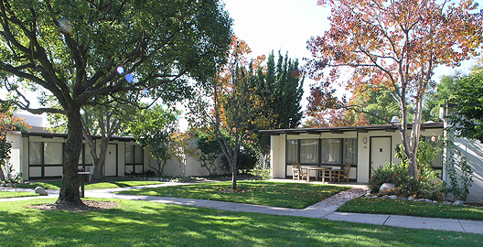

Рисунок 2.2 – Селище Хоспис в Місті Надії

Особливістю Міста Надії є забезпечення умов для моральної підтримки пацієнтів та їх супроводжуючих, для чого створені спеціальні місця (фонтан «Дух життя», розові сади, японський сад, міжнародний сад медитації, Будинок Надії тощо).

*Передумови створення Міста Надії*. Основною передумовою створення медичного Міста Надії є розгалужена система та високий потенціал науково-дослідних медичних інститутів США, що спеціалізуються на наукових дослідженнях щодо лікування онкологічних захворювань (Національні інститути раку (NCI)).

*Умови успішного функціонування*. Основними умовами, що забезпечують успішність Міста Надії є:

* системність вертикальної реінтеграції медичних установ;
* фінансування наукових досліджень з боку благодійних фондів та асоціацій;
* ефективна співпраця з відомими науково-дослідними медичними установами;
* створення найкращих умов для професійної діяльності фахівців;
* створення унікальних умов для пацієнтів та тих, хто їх супроводжує;
* забезпечення широкого міжнародного попиту на медичні послуги завдяки системі інформування та вільного доступу до міста.

*Результати* *створення Міста Надії*. Створення міста має глобальне значення для США, оскільки значно підвищує імідж країни як лідера в боротьбі з такими небезпечними для життя людей захворюваннями, як рак та ВІЛ/СНІД.

Іншими не менш важливими позитивними ефектами створення міста є:

* подальший прискорений розвиток медичної науки за рахунок організації співпраці провідних науково-дослідних медичних установ;
* прискорений розвиток туристично-рекреаційної складової за рахунок впровадження найновітніших медичних досягнень;
* розвиток системи освіти і високий рівень підготовки вітчизняних фахівців;
* збільшення обсягів інвестицій на території реалізації проекту;
* забезпечення сталого економічного розвитку території реалізації проекту;
* збільшення обсягів бюджетних надходжень за рахунок обслуговування великої кількості іноземних пацієнтів.

*Проекти створення медичних міст*

*Росія, Тюмень.* Медичне місто в Тюмені створюється на базі Тюменської державної медичної академії, Обласної клінічної лікарні, закладу екстреної медичної допомоги. Старт проекту був даний в 2009 році, обсяг фінансування, за попередніми оцінками, досягне 3,5 млрд. рублів.

На сей час в структуру медичного містечка входять Федеральний центр нейрохірургії та радіологічний центр обласного онкологічного диспансеру, а також об’єкти інженерно-енергетичного блоку. Вже в 2013 році повинен увійти до експлуатації Морфологічний центр, який зможе поставити на абсолютно новий рівень процес навчання майбутніх лікарів. Планується будівництво і житлових будинків для співробітників медичного міста з усією необхідною соціальною інфраструктурою.

*Росія, Калінінград.* Калінінградські влада має намір побудувати на балтійському узбережжі медичне містечко з онкологічним центром; концепція проекту передбачає використання як зразків Баден-Бадену та Друскінінкаю. Очікуваним ефектом визначено розвиток медичного туризму. Планується, що держава виділить бюджети під будівництво доріг, газифікацію і електрофікацію. Інша підготовка територій планується за гроші інвесторів, для чого буде розроблено портфель інвестиційних пропозицій.

*Саудівська Аравія.* Центр еміра Султана аль-Хадарі підписав контракт з американською компанією Methodist International щодо створення «медичного міста», який буде займати площу 2 млн. кв. м та складатиметься з головної лікарні і ряду спеціалізованих клінік, таких як клініка з лікування цукрового діабету, профілактики захворювань опорно-рухового апарату, кардіологічна клініка та інші. Також до складу медичного міста будуть входити житлові будинки, торговий центр, виставкові зали і готелі, міжнародний центр для проведення конференцій. Крім цього на території центру функціонуватиме спеціалізований медичний університет. Згідно з умовами контракту американська сторона, яка володіє клінікою в Х’юстоні, штат Техас, надаватиме послуги і консультації з розробки, розвитку і експлуатації медичного міста. Вартість всього проекту становитиме 1,6 млрд. дол., проект планується реалізувати протягом 5 років у кілька етапів.

*Пекін, КНР*. У Пекіні планується створення медичного міста, який складатиметься з багатьох медичних установ (лікарень, клінік, поліклінік). На першому етапі будівництва планується створення онкологічного центру, що забезпечуватиме лікування раку із застосуванням новітніх технологій, зокрема, таргетной терапії. Рішення на будівництво цього об’єкту було прийнято у зв’язку з тим, що загальне підвищення рівню життя населення викликало попит на висококваліфіковане медичне обслуговування; створення міста дозволяє очікувати зменшення виїзного потоку прихильників медичного туризму.